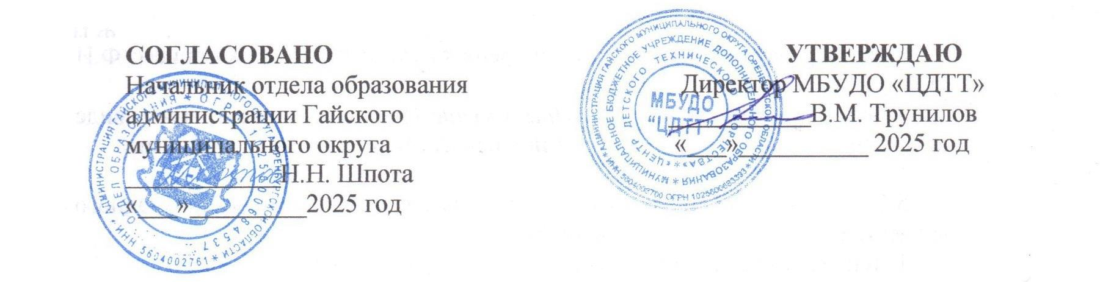

**Положение**

**о муниципальном конкурсе работ из пластилина**

**«Кто крутой супергерой?»**

1. Общие положения

1.1. Настоящее положение определяет цель, задачи, сроки и порядок проведения муниципального конкурса работ из пластилина «Кто крутой супергерой?» (далее – Конкурс).

1.2. Муниципальный Конкурс проводится согласно плану массовых мероприятий отдела образования администрации Гайского муниципального округа на 2024 – 2025 учебный год.

1.3. Настоящее Положение определяет цели и задачи, порядок проведения и подведение итогов Конкурса.

2. Организаторы Конкурса

2.1. Отдел образования администрации Гайского муниципального округа;

2.2. Муниципальное бюджетное учреждение дополнительного образования «Центр детского технического творчества».

3. Цели и задачи Конкурса

3.1. Цель: развитие творческих способностей, стимулирование интереса к созданию собственных персонажей, а также воспитание патриотизма и уважения к культурному наследию через создание образов супергероев.

3.2. Задачи:

1. Стимулировать развитие личности, творческой инициативы и эстетического вкуса.

2. Приобщить детей к художественным видам творчества.

4. Условия проведения и участия

4.1. К участию в Конкурсе приглашаются обучающиеся 1 – 9 классов общеобразовательных организаций Гайского муниципального округа, (***не более 10 работ от учреждения***).

4.2. Заявки согласно Приложению № 1 к настоящему Положению и конкурсные материалы принимаются в МБУДО «ЦДТТ» по адресу: ул. Проспект победы 17 «А» (здание МАОУ «СОШ 8») с **7 апреля по 11 апреля 2025 года.**

4.3. Материалы, представленные позже указанного срока, к участию не допускаются.

5. Номинации конкурса

5.1. Супергерои из российских комиксов;

5.2. Персонажи из популярных зарубежных комиксов;

5.3. Собственные уникальные супергерои *(работа может сопровождаться рассказом о герое)*.

6. Требования к работе

6.1. Принимаются работы из пластилина, выполненные в любой технике, соответствующие теме конкурса;

6.2. принимаются работы из пластилина выполненные участниками конкурса без помощи взрослых.

1. Критерии оценки
2. Оригинальность идеи (1 балл);
3. Качество исполнения (1 балл);
4. Художественная выразительность *(использование цвета, формы, композиции для создания образа)* (3 балла);
5. Сюжет и история *(для номинации «Собственные уникальные супергерои», если работа сопровождается рассказом о герое, учитывается логичность и интересность повествования)* (1 балл).

8. Подведение итогов

8.1. Итоги Конкурса будут подведены 15 апреля 2025 года.

8.2. По итогам проведения Конкурса победители и призеры в каждой номинации награждаются грамотами.

8.3. Итоги Конкурса будут опубликованы на официальном сайте МБУДО «ЦДТТ» <http://cdtt-gaj.ucoz.ru> и на странице учреждения в социальной сети ВКонтакте <https://vk.com/public181546209>.

9. Контактная информация

Координатор Конкурса Опекунова Анастасия Сергеевна – педагог-организатор МБУДО «ЦДТТ».

Контактный телефон: 8(35362) 4-24-14, эл. почта [tehniki.gai@yandex.ru](mailto:tehniki.gai@yandex.ru).

Приложение № 1

к Положению

**Заявка**

**на участие в муниципальном конкурсе «Кто крутой супергерой?**

|  |  |  |  |  |
| --- | --- | --- | --- | --- |
| Название образовательной организации | | | | |
| Ф.И. автора  (название коллектива) | Класс | Название работы | Номинация | Руководитель, контакты |
|  |  |  |  |  |

*Примечание:*

- все графы заявки обязательны для заполнения.